В нашем детском саду прошло спортивное развлечение «Веселая скакалка» среди подготовительных групп

*Когда апрель берёт своё*

*И ручейки бегут звеня,*

*Я прыгаю через неё,*

*А она – через меня*. (Скакалка)

Ребята закрепили свои навыки посредством различных совместных игровых упражнений со скакалкой. Развили интерес и сопереживание не только свой, но всей группы, принимая участие в эстафетах и подвижной игре.

*Разминка с «косичками»*

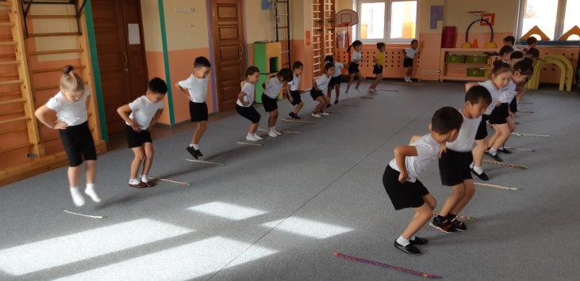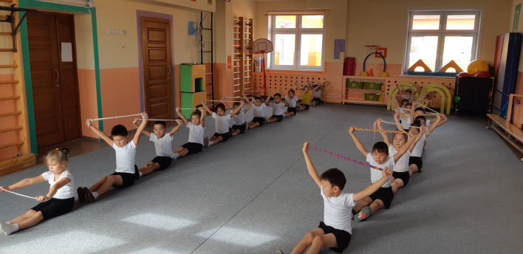

*Игровые упражнения*

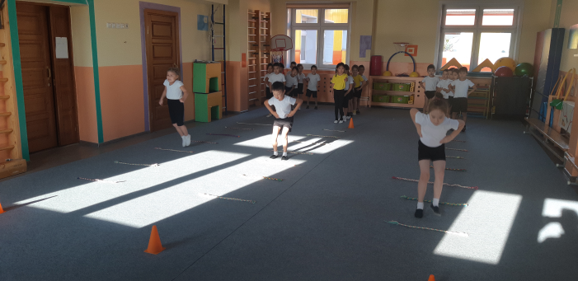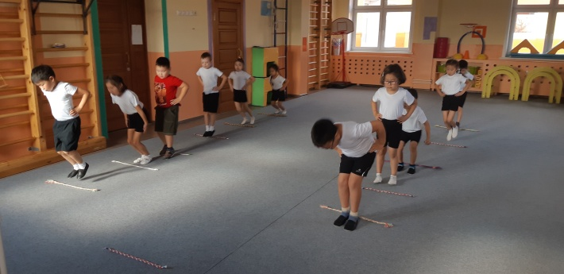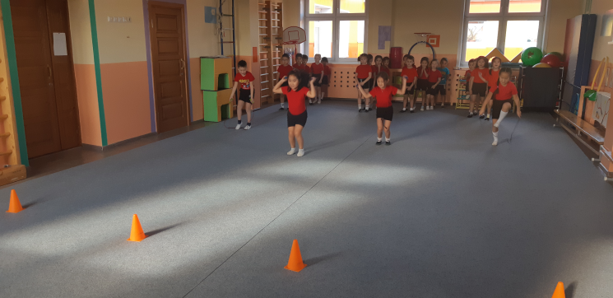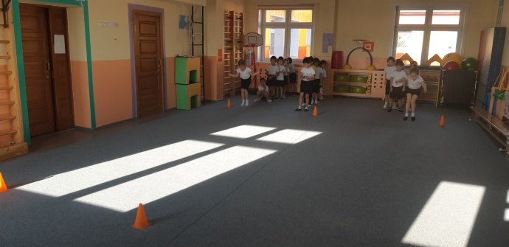

*Подвижная игра «Удочка»*

